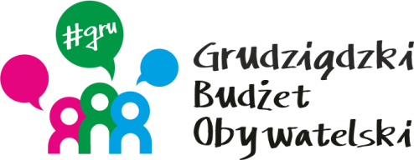

LISTA ZADAŃ DLA OKRĘGU NR 2 *Kuntersztyn - Tuszewo*

MOŻESZ WYBRAĆ MAKSYMALNIE 2 ZADANIA

Symbol zadania | Nazwa zadania | Wnioskodawca | Wartość zadania
23/2022 | Doposażenie placu zabaw przy ul. Karabinierów w kamerę, oświetlenie, ogrodzenie i urządzenia. | Weronika Belowska | 87 800,00
36/2022 | Instalacja monitoringu miejskiego przy ul. Kochanowskiego i dla stref ogólnodostępnych przy SP nr 16 | Magdalena Jarentowska | 59 029,97
47/2022 | Budowa chodnika wzdłuż ul. Waryńskiego na odcinku od Drogi Granicznej do ul. dr S. Sujkowskiej | Mariusz Nasieniewski  Katarzyna Wierzbicka | 120 000,00
52/2022 | Renowacja zieleni na terenie Szkoły Podstawowej nr 16 | Beata Wierzbowska | 120 000,00
56/2022 | Szczęśliwa 13-tka | Paweł Napolski | 120 000,00

